GUIA DE AUTOAPRENDIZAJE Nº 13 CIENCIAS NATURALES
5º BÁSICO

Nombre__________________________________ Curso:_______ Fecha: ______

UNIDAD 3: EFECTOS DEL CIGARRILLO. AGENTES INFECCIOSOS. CONDUCTAS SALUDABLES.

Objetivo de Aprendizaje:
O.A. 7: Investigar e identificar algunos microorganismos beneficiosos y dañinos para la salud (bacterias, virus y hongos) y proponer medidas de cuidado e higiene del cuerpo.

Instrucciones:
- Lee atentamente la guía y subraya lo más importante
- Ingresa al link https://www.youtube.com/watch?v=nKiuWXq5iSY en él encontrarás material para comprender mejor esta guía. Además, te sugiero que revises los videos que te indico más abajo.
- Desarrolla las actividades sugeridas
- Puedes escribir al siguiente email si tienes dudas ciencias.5.smm@gmail.com

“El desarrollo de las guías de autoaprendizaje puedes imprimirlas y archivarlas en una carpeta por asignatura o las puedes guardar digitalmente y responderlas en tu cuaderno de forma ordenada (escribiendo sólo las respuestas, debidamente especificadas, N° de guía, fecha y número de respuesta)”

VIDEOS O LINKS COMPLEMENTARIOS

1.- Video sobre como se contagian los microorganismos y como nos enfermamos.
https://www.youtube.com/watch?v=AvvX6F35xlc

AGENTES INFECCIOSOS: EL ORIGEN DE MUCHAS ENFERMEDADES

En la guía anterior estudiamos sobre el beneficio de algunos microorganismos como por ejemplo la flora humana, otros para la fabricación de alimentos, etc. Sin embargo, existen otros microorganismos y virus que originan enfermedades en las personas.

Existen enfermedades que no son causadas por microorganismos o virus. Existen algunas, como la obesidad o la arteriosclerosis, que no se originan por la acción de algún patógeno. A los microorganismos o los virus que originan ciertas enfermedades también se les denomina agentes infecciosos. Cuando estos se propagan de manera fácil y rápida entre las personas, decimos que estos pueden ocasionar enfermedades infectocontagiosas.
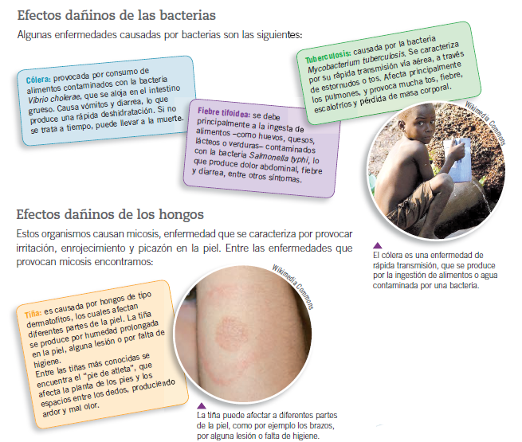
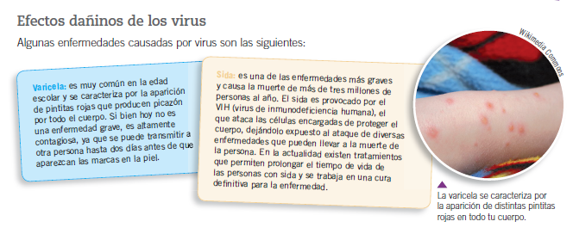

ACTIVIDADES

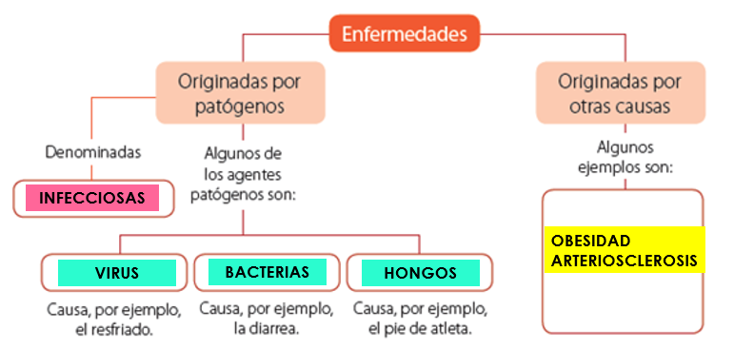
1.- Para sintetizar el origen y algunos ejemplos de enfermedades, Benjamín construyó el siguiente organizador gráfico:

2.- COMPARANDO ENFERMEDADES

Lee la información que se presenta en la tabla que sigue.
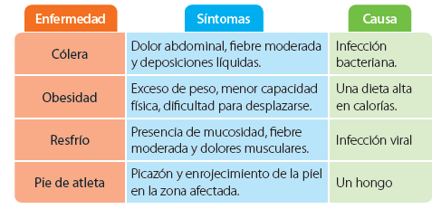

A partir de la información entregada en la tabla, responde.

- ¿Qué diferencias y similitudes distinguen en las enfermedades que se presentan?

DIFERENCIA. LA OBESIDAD NO ES CAUSADA POR MICROORGANISMOS, EN CAMBIO LAS OTRAS SÍ LO SON.
SIMILITUD: TODAS PRODUCEN UN DESEQUILIBRIO EN EL ORGANISMO.

- ¿Qué enfermedades son originadas por microorganismos?,¿cuál(es) por virus?

EL CÓLERA, EL RESFRÍO Y EL PIE DE ATLETA SON ORIGINADOS POR MICROORGANISMOS.
EL RESFRÍO ES ORIGINADO POR UN VIRUS.

- ¿Todas las enfermedades se producen por agentes infecciosos? Explica.

NO, HAY ENFERMEDADES QUE NO SON CONTAGIOSAS Y QUE NO SE PRODUCEN POR MICROORGANISMOS, SE PUEDEN PRODUCIR POR AUMENTO O CARENCIA DE NUTRIENTES, OTRAS PUEDEN SER DEGENERATIVAS (SE VA DETERIORANDO O ENVEJECIENDO UN ÓRGANO).

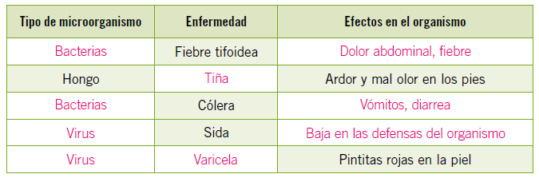
3.- Completa la siguiente tabla con la información requerida.

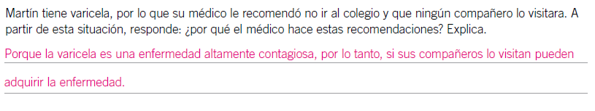
4.- Analiza la siguiente situación y responde:

